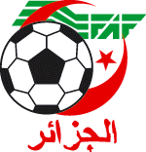
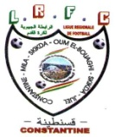
Fédération Algérienne de Football
Ligue Régionale de Football Constantine

Commission Régionale de Football Féminin

HOMMAGE AU DEFUNT « ACHOUR BENYOUCEF »
EX : RESPONSABLE DE FOOTBALL FEMININ AU CLUB DE SKIKDA

La Ligue Régionale de Football de Constantine fidèle à ses traditions organise un tournoi à mémorial du regretté défunt « BENYOUCEF Achour » le Jeudi 12 Mai 2016 à 11H00 au stade 20 Août 55 Skikda avec la participation des équipes de la FJ.Skikda et CSASW.EL-Tarf dans la catégorie « U 20 ».

